HƯỚNG DẪN SỬ DỤNG DICTIONARY PHIÊN BẢN ĐỒ HỌA

Phiên bản gồm: Dịch Anh – Việt

* **Khi chạy chương trình giao diện sẽ như sau:**
* **Sơ bộ về các chức năng có trong giao diện:**

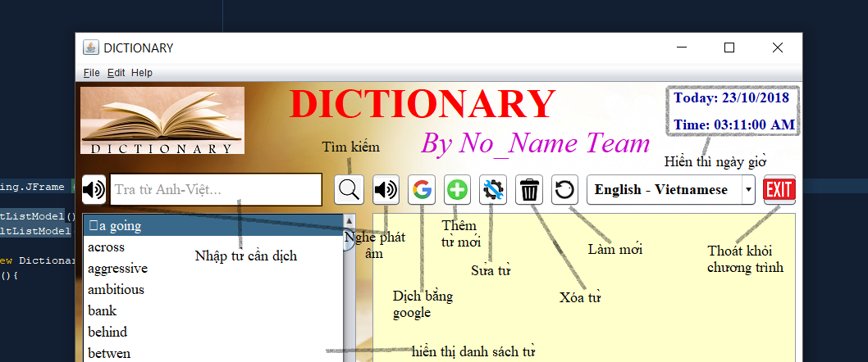

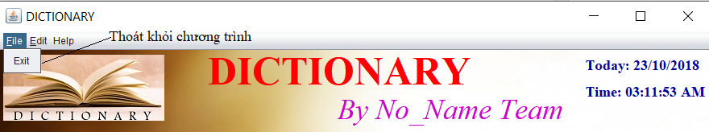

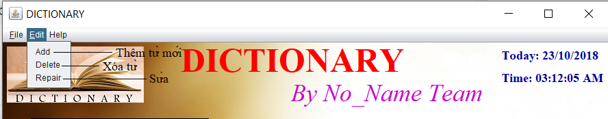

**Ngoài ra có thể thực hiện bằng các phím tắt:**

|  |  |
| --- | --- |
| **Phím tắt** | **Chức năng** |
| Alt + 1 | Nghe phát âm (nhập từ) |
| Alt +2 | Nghe phát âm (dịch nghĩa) |
| Alt + G | Dịch bằng Google |
| Ctrl + A | Thêm từ mói |
| Ctrl + R | Sửa |
| Ctrl + X | Xóa từ |
| Alt + S | Làm mới |
| Shift + E | Thoát khỏi chương trình |
| Alt + F | Hiện File trong menu |
| Alt + E | Hiện Edit trong thanh Menu |
| Alt + H | Hiện Help trong thanh Menu |
| Ctrl + Shift + H | Lịch sử tìm kiếm |